Sztuka
Klasa C,D
Temat: Wyciskanie wzorów na aluminiowej foli
Przygotuj
- Aluminiowa folia
- Patyczki do uszu
- Przykrycie od pudełka do butów
- Klej uniwersalny z aplikatorem (magiczny)
- Nożyczki
- Karton
- Ołówek
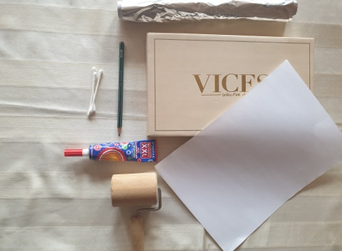

Wykonanie
- Dotnij karton do rozmiarów pudełka i narysuj na nim dowolny rysunek np. motyw kwiatowy.
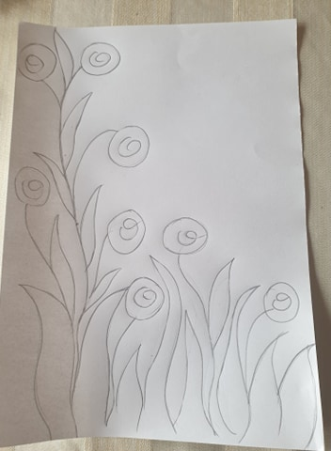

- Po konturach narysowanego motywu przejedź klejem i pozostaw do wyschnięcia.
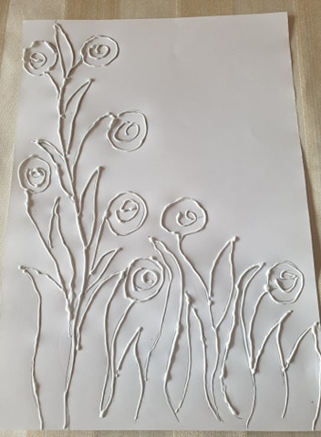
- Naklej karton z rysunkiem na przykrycie od pudełka do butów.
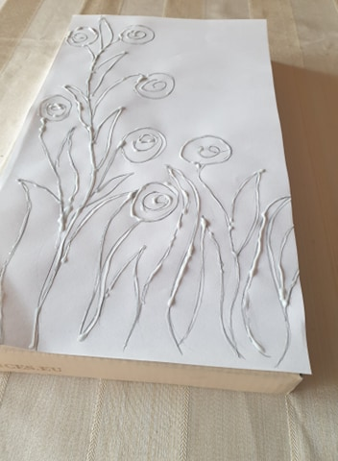

- Wytnij odpowiedniej wielkości folie aluminiową tak aby zakrywała boki i zawijała się do środka pudełka.
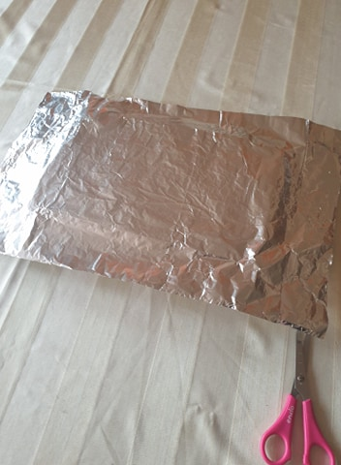

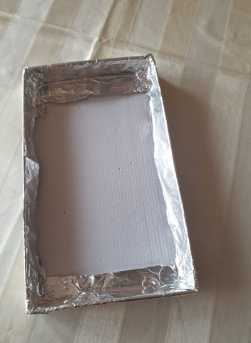

- Wacikiem delikatnie staraj się uwypuklać kontury swojego rysunku.
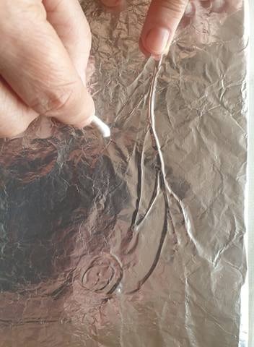

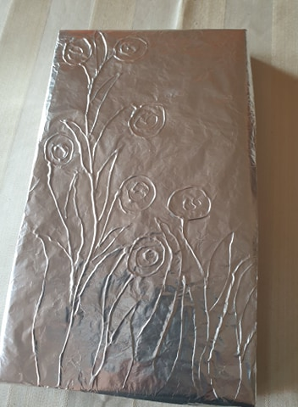
Życzę dobrej zabawy i własnych pomysłów np. zamiast rysunku można przykleić do kartonu różne materiały np.: koronki, wstążki, sznurki czy też wycięte elementy z kartonu. Podłożone materiały nie mogą być zbyt grube ponieważ folia jest cienka.

